Veliko hrvatsko srce u srcu Afrike!

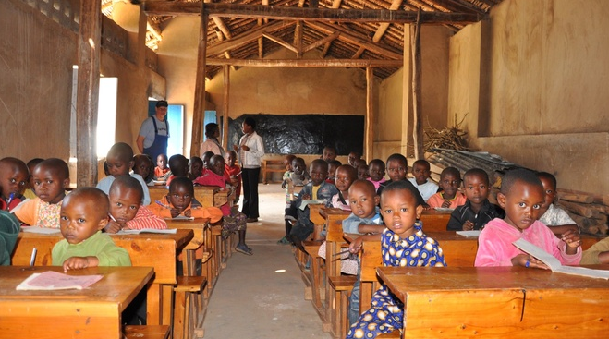

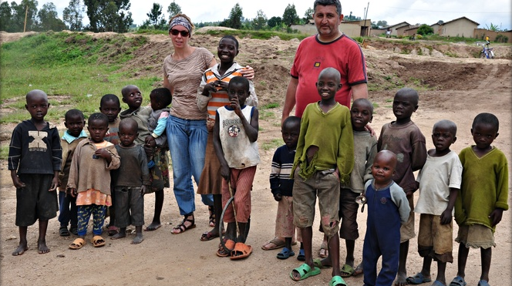 | 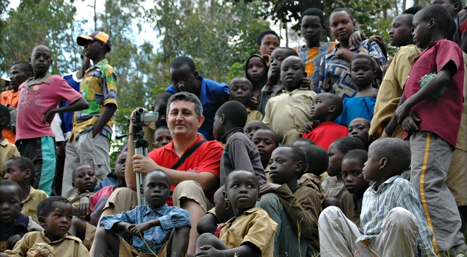
Bračni par Garmaz, Maja i Željko, su preko svoje humanitarne udruge "Srce za Afriku", prodajom svoje knjige "Naš čo’ek u Africi" te prodajom unikatnih predmeta koje su izradili Ruanđani sakupili značajan dio sredstava za izgradnju srednje tehničke škole koju, uz već postojeću osnovnu i srednju školu, u tom velikom ruandskom selu vodi franjevac Ivica Perić, dugogodišnji hrvatski misionar u Africi.

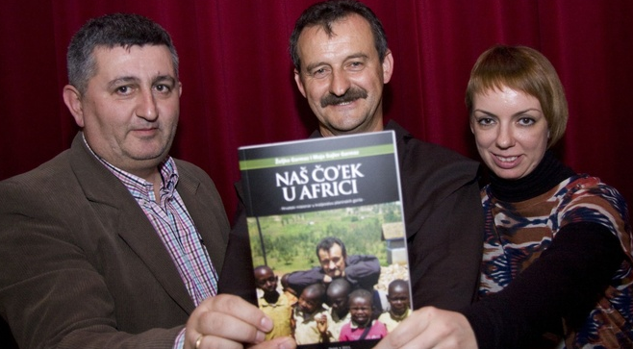 |  | Spružnici Garmaz dobitnici su prestižne nagrade "Ponos Hrvatske" za 2013. godinu, koju dodjeljuje istoimena neprofitna udruga koja promiče hrabrost, humanost i nesebičnost.  U sredini fotografije je fra Ivo Perić.

Prije nekoliko dana iz tiska je izašla nova knjiga Željka Garmaza, zbirka putopisa "U Africi nije sve crno", u kojoj se nastavlja pričati priča o Africi na takav način da taj kontinent prestaje biti nepoznata "crna rupa". Knjiga "U Africi nije sve crno" tiskana je na najkvalitetnijem papiru, ima 256 stranica, u potpunosti je u boji i bogato ilustrirana s više od 100 fotografija.

U knjizi možete pročitati autorova svjedočanstva o krvavom građanskom ratu u Sijera Leoneu, a posebno su dramatične priče o djeci ratnicima te o logoru u središtu glavnog grada u kojem su godinama živjeli samo žrtve toga rata bez ruku i nogu; saznajte kako su žene bile pokretačice najvećih akcija spašavanja životinja koje su se našle pred izumiranjem; kako je u Ruandi biciklizam postao državni projekt i nacionani sport broj jedan; zašto svi svjetski rastafarijanci žele doći u grad Shashamene u Etiopiji; kako je dječak iz Malavija od otpada napravio vjetrenjaču i tako osigurao svojoj obitelji da jedini u cijeloj zemlji imaju struju svaki dan u godini; kako je putovati najstarijim putničkim brodom na svijetu; penjati se na aktivne vulkane u Kongu i Tanzaniji; jesti skakavce i leteće mrave; družiti se sa svjetski poznatim kuharom Kiranom Jethwom itd. Itd.

Poput "Našeg čo'eka u Africi" i knjiga "U Africi nije sve crno", pomoći će novi projekt u selu Kivumu – dio prihoda od prodaje knjige bit će doniran fra Ivici za daljnju izgradnju školskoga kompleksa u selu Kivumu u Ruandi, koji obuhvaća i izgradnju sportske dvorane, a koja će biti tek druga sportska dvorana uopće u cijeloj Ruandi!

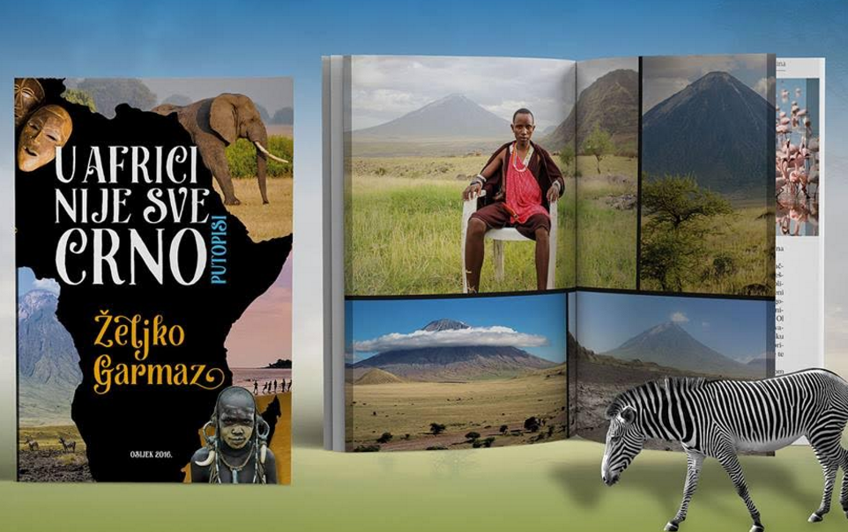

Tražimo veliko lipaško srce!
Tijekom predavanja 29. studenog 2016. moći ćete, po promotivnoj cijeni od 130,00 kuna,
kupiti ovu izuzetnu knjigu, uz nju se zabaviti, nešto naučiti
i, što je najvažnije, dio svog novca donirati za ovaj plemeniti projekt u Ruandi!

Molimo vas, da se već sada predbilježite za svoj primjerak kako bismo mogli naručiti dovoljno knjiga.
Pošaljite poruku predsjedniku na 099/2780040
(ZB)

